**新加坡国立大学**

**National University of Singapore**

**2022暑期国际经济与金融在线访学项目**

**2022年7月4日-2022年8月12日（6周，暂定）**

**一、项目综述**

新加坡国立大学（National University of Singapore），简称国大（NUS），始创于1905年，是新加坡首屈一指的世界级顶尖大学，在2022QS亚洲大学排名第1位，2022QS世界大学排名第11位。NUS正致力于发展成为蜚声海内外的综合性教学和研究机构。NUS的教学和研究以具创业精神和环球视野为特征为迈向环球知识型经济体注入活力。

“国际经济与金融”在线访学项目课程由国立大学持续与终身教育学院提供，旨在帮助学生扩大专业领域知识，从新思想中获得灵感，并通过与新加坡国立大学导师的近距离互动获得真实的新加坡国立大学学习经验。授课老师通过直播平台与学生实时在线互动，使学生能体验到与线下面授课程同样的课堂知识深度，同时让学生足不出国即可体验到NUS的优质教育资源。

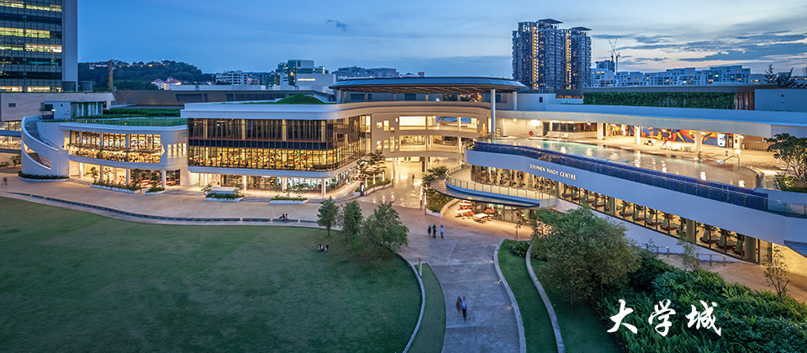

**二、项目特色优势**

* **【足不出户体验顶级名校教育资源】**在线课程由新加坡国立大学的顶尖导师亲自授课，为国际学生提供优质的专业课程知识，让学生足不出国即可体验到NUS优秀的教学资源；
* **【实时真人授课】**课程通过直播平台实时授课，同时结合和教授课堂上的实时互动，使学生能体验到与线下面授课程同样的课堂知识深度；
* **【全英课堂】**通过全英课堂交流，不仅可以锻炼英语听说读写全方面能力，还能参与教授的实时课堂互动以及专业知识指导，课后也能复习查阅课程资料；
* **【名校项目证书/成绩测评报告/项目表现证明】**参加在线课程，同样可获得新加坡国立大学主办学院开具的结业证书、成绩测评报告和项目表现证明，在项目陈述报告中优胜的小组还可获得优秀学员证明，为个人简历添砖加瓦。

**三、新加坡国立大学简介**

* 成立于1905年，是新加坡首屈一指的世界级顶尖大学，是环太平洋大学联盟、亚洲大学联盟、亚太国际教育协会、国际研究型大学联盟、Universitas 21、新工科教育国际联盟、国际应用科技开发协作网等高校联盟的成员，其商学院也通过AACSB和EQUIS认证。
* 新加坡国立大学位列2022QS亚洲大学排名第1位；2022QS世界大学排名第11位，2022U.S. News世界大学排名第29名。
* 新加坡国立大学进入世界前10的专业包括传媒（4）、统计学与运营管理（5）、化学工程（6）、材料科学（6）、机械工程（6）、药学（7）、计算机科学（8）、地理学（8）、现代语言学（9）、数学（9）、电气工程（10）、政治学（10）。

**四、访学项目介绍**

【**课程日期**】

2022年7月4日-2022年8月12日（暂定），共6周，18小时

【**课程内容**】

新加坡国立大学(NUS)为全球大学生提供的线上“国际经济与金融”寒假课程，由全球一流大学的高级讲师亲自授课，让学生足不出国即可体验到 NUS优秀的教学资源。这对于学生们来说，会是个即方便又有收获的难得机会！

国际经济与金融项目通过在线直播的形式，让学生可以和导师在线实时互动，同时结合专业知识内容讲解和团队辅导两大模块，让同学体验到与线下面授课程同样的课堂知识深度和团队氛围。

项目内容主要强调当今发展中国家的主要经济问题，特别是以东南亚国家联盟（东盟）和东亚国家为参照。在以非技术性的方式提出问题和议题的同时，借助适当的经验证据讨论相关政策，以便让学生衡量各种政策取得的成功程度。顺利完成课程后，学生应能提出发展中国家目前面临的主要问题，并针对这些问题时提出建设性的政策建议。他们也将在新加坡的经济发展方面积累有益的经验。

**课程学习目标**包括：

* 理解并深入认识发展中国家，尤其是本区域发展中国家所面临的各种经济问题和挑战；
* 理解发展中国家如何通过政策手段以达到特定的目标和目的；
* 运用所学习知识识别发展中国家面临的问题，并提出对应的政策建议；
* 拥有全球化视野，提升对当前世界经济和金融事务的兴趣和认知；
* 提高英语综合能力，可以灵活利用英语进行政策言论表述和研究。

**项目日程**：以下日程为参考项目日程，以学校最终出具的行程安排为准。

|  |  |  |  |  |
| --- | --- | --- | --- | --- |
| **日程安排（以6周为例）** | | | | |
| **日期** | 时间 | | **课程内容** | |
| 第一周 | | 时间待定 | | **项目导览：欢迎致辞、结业课题公布**  **专业课（一）：经济增长指标**   * 经济增长对公民享受更高生活水平的重要性 * 经济增长与诸多变量之间的关系 * 衡量这些变量的指数 | |
| 时间待定 | | **辅导课（一）** | |
| 第二周 | | 时间待定 | | **专业课（二）：新加坡的经济-从第三世界到第一世界**   * 新加坡经济的发展现状 * 衡量经济发展的各种指数 | |
|  | | 时间待定 | | **辅导课（二）** | |
| 第三周  第四周  第五周  第六周 | 时间待定 | | **专业课（三）：经济增长与国际贸易**   * 探讨国际贸易中最新的政策辩论 * 探讨成功的贸易自由化进程的障碍 * 评估区域集团是否会分割世界经济和贸易全球化背道而驰 | |
| 时间待定 | | **辅导课（三）** | |
| 时间待定 | | **专业课（四）：金融自由化**   * 金融自由化的重要性以及推动金融放松管制的力量 * 资本流动形式的变化以及资本流动的影响因素 * 资本流动对整体经济的影响 | |
| 时间待定 | | **辅导课（四）** | |
| 时间待定 | | **专业课（五）：货币政策和金融危机**   * 货币政策的重要性和作用 * 货币政策实施的实例简析 * 深入探讨新冠疫情对全球经济的影响 | |
| 时间待定 | | **辅导课（五）** | |
| 时间待定 | | **小组项目陈述报告** | |
| **注：以上课程均通过直播形式授课，共计18小时，学生需按时参加每周的在线课程学习。** | | | | |

【**项目收获**】

参加寒假国际经济与金融在线项目的学生在考勤达标并完成所有课业要求后，可获得新加坡国立大学主办学院开具的结业证书、成绩测评报告和项目表现证明。同时在项目陈述报告中获胜的小组成员还将额外获得优秀学员证明。

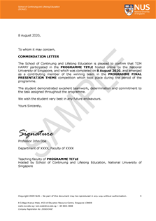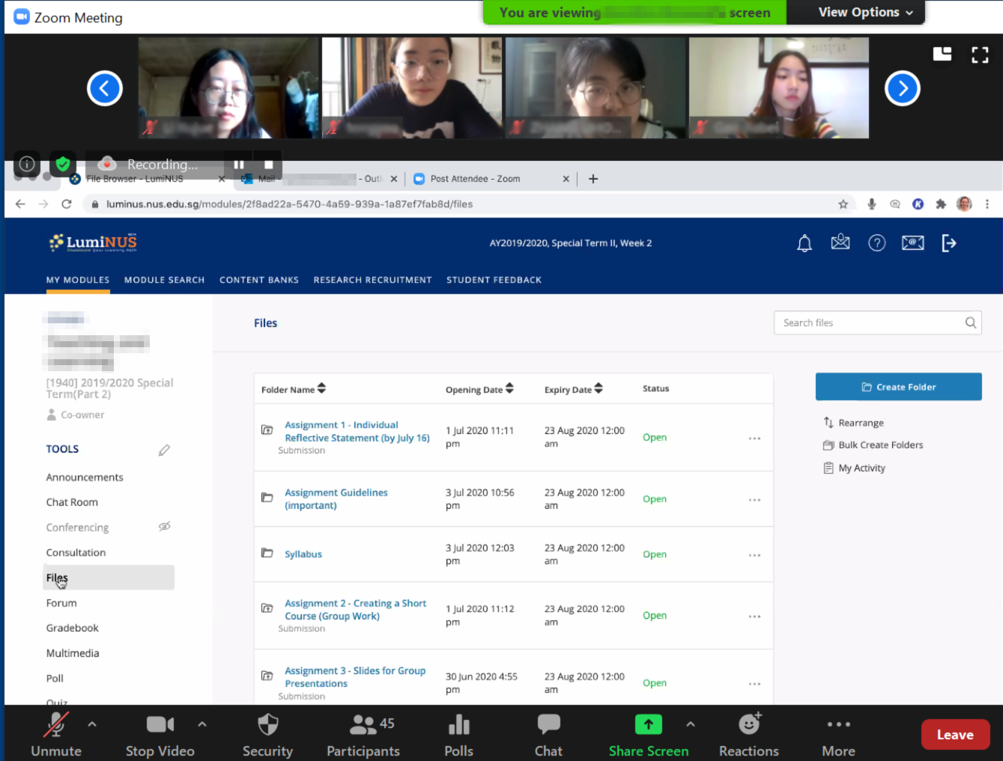

【**项目费用**】

|  |  |
| --- | --- |
| 项目总费用 | 约4980元人民币 |
| 费用包括： | 课程学费，线上大学资源，项目证书&成绩测评报告，项目管理与服务费 |

**四、项目申请**

1. **项目名额**

2022暑期新加坡国立大学“国际经济与金融”在线访学项目选拔名额为40名。

1. **项目申请截止日期**：2022年4月30日
2. **选拔要求**
3. 仅限本校全日制本科生及研究生，成绩优异、道德品质好，在校期间未受过纪律处分，身心健康，能顺利完成在线学习任务；
4. 年龄：学生开课时需已满18岁
5. 申请要求: 具有良好的读写与沟通能力，需通过英语四级或英语面试；
6. 家庭具有一定经济基础，能够提供访学所需学杂费；

**4、 项目申请录取方式和报名流程**

1. 学生本人提出申请，在学校国际合作交流处（外事处）报名；
2. 学生需通过https://ks.wjx.top/vj/Q8paJDX.aspx或扫描下方二维码填写《2022暑期&秋季世界名校访学项目报名表》，网上报名的时间决定录取的顺序；



1. 学生申请资料经初步审核后，参加面试确定预录取名单；
2. 项目咨询：谭老师 15968151974（微信同号）